DERS 9
Dersin Konusu: 1. ERMENİCEDE OLUMSUZ CÜMLELER:
2. YARDIMCI FİİL Է'NIN ŞIMDIKI/GENIŞ ZAMAN ÇEKIMININ OLUMSUZU
3. ERMENİCEDE SAYMA SAYILARI
4. Խ, Զ VE Ղ HARFLERİNİN TANITILMASI VE KELİME HAZİNESİNİ GELİŞTİRMEYE YÖNELİK ÇALIŞMALAR

ԶՐՈՒՅՑ
A: Բարև Անահիտ:
B: Բարև Հայկուշ տատիկս:
A: Դու քանի՞ տարեկան ես Անահիտ ջան:
B: Ես հինգ տարեկան եմ:
A: Անահիտ ասա ինձ, քանի՞ մատ ունես:
B: Տասը մատ ունեմ:
A: Ապրես Անահիտ:

- Ermenicede olumsuz cümleler:
- Ermenicede ոչ, չէ, մի kelimeleri olumsuzluk ifade ederler.
- Ոչ (Hayır) kelimesi bir soru cümlesine olumsuz yanıt verildiğinde kullanıldığı gibi Türkçedeki “ne…ne…” kalıbı gibi de kullanılabilir.
- Չէ (Hayır/değil) kelimesi, Ոչ ile aynı anlamda kullanılabilir.
- Մի (-me/-ma) emir kipi çekiminin önüne gelerek fiile olumsuzluk anlamı verir.
- Ermenicede eylemi olumsuz hale getirmek için çekimlenen zamana göre fiile ya da yardımcı fiile չ- ön eki getirilir.

- Yardımcı fiil է'nin şimdiki/geniş zaman çekiminin olumsuzu şu şöyledir:

Ես չեմ
Դու չես
Նա չէ (չի)
Մենք չենք
Դուք չեք
Նրանք չեն

Şimdiki/geniş zaman çekiminin olumsuzuna örnek olarak սովորել fiilini verelim:

Ես չեմ սովորում
Դու չես սովորում
Նա չէ (չի) սովորում
Մենք չենք սովորում
Դուք չեք սովորում
Նրանք չեն սովորում

- Ermenicede Sayma Sayıları
0-Զրո 1- Մեկ
2- Երկու 3- Երեք
4- Չորս 5- Հինգ
6- Վեց 7- Յոթ
8- Ութ 9- Ինն/Ինը
10- Տաս/Տասը 11- Տասնմեկ
12- Տասներկու 13- Տասներեք
14- Տասնչորս 15- Տասնհինգ
16- Տասնվեց 17-Տասնյոթ
18- Տասնութ 19- Տասնինն
20- Քսան 21- Քսանմեկ
30- Երեսուն 40- Քարասուն
50- Հիսուն 60- Վաթսուն
70- Յոթանասուն 80- Ութսուն
90- Իննսուն

100- Հարյուր 200- Երկու հարյուր
1000- Հազար 2000- Երկու հազար

Daktilo harflerini tanıtmak ve harflerin yazımını öğretmek
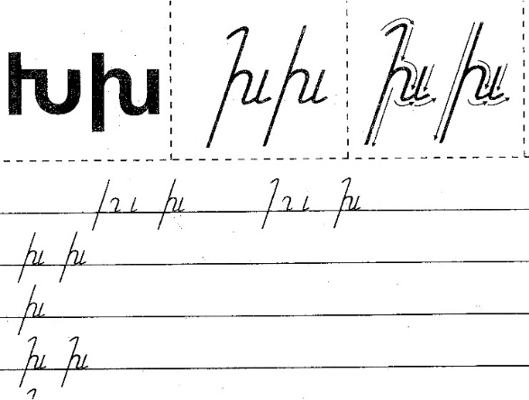

Օրինակ՝
Խոր, Խակ, Մեխ, Սեխ, Վախ, Անվախ, Խաղող, Սոխակ, Մեխակ, Խարույկ, Խարիսխ, Խոշոր, Սոխ

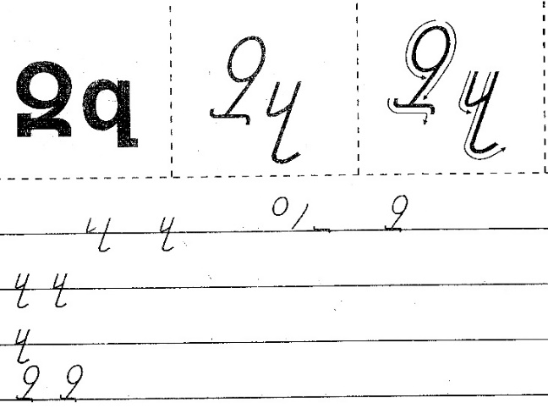

Օրինակ՝

Մազ, Զոխ, Զատիկ, Լըզու, Զրահ, վազել, Մարզել, Զանգ, Զինվոր
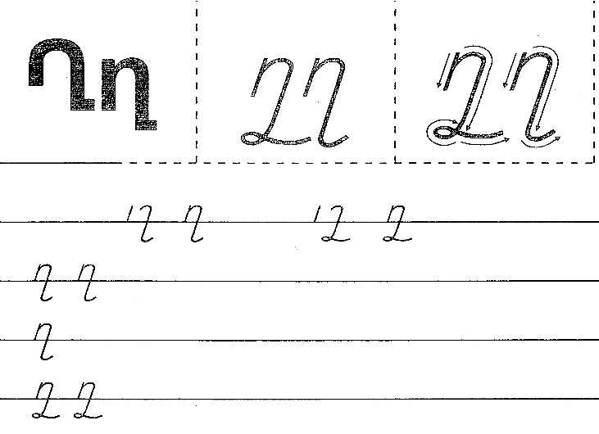

Օրինակ՝
Աղ, Մաղ, Օղ, Ող, Օղակ, Շող, Ղեկ,

